**Мы помним о тех, кому мы обязаны жизнью**

Сотрудники прокуратуры Оршанского района участвуют в знаковых мероприятиях, посвященных памятным датам, освещают результаты расследования в средствах массовой информации, выступают в трудовых коллективах, в учреждениях образования Оршанского района.

27 января 2025 года в государственном учреждении культуры «Дворец культуры г.Барань Оршанского района» был проведен тематический вечер «Без срока давности…» с участием помощника прокурора Оршанского района Кривоносовой О.Л. 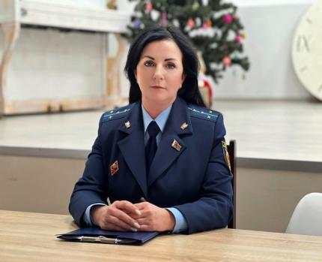

«Цель встречи – рассказать о результатах расследования уголовного дела о геноциде белорусского народа, обратить внимание на необходимость сохранения исторической памяти для предотвращения повторения трагических событий, во имя мира на земле» - в Международный день памяти жертв Холокоста рассказала учащимся учащихся старших классов ГУО «Гимназия г.Барань», ГУО «Средняя школа №15 г.Барань», ГУО «Средняя школа №18 г.Барань» помощник прокурора Оршанского района Олеся Кривоносова.

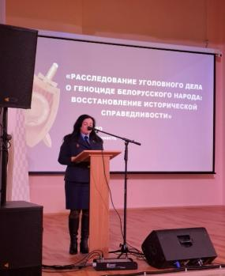 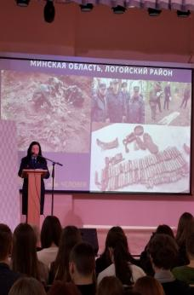

Старший помощник прокурора Оршанского района

советник юстиции В.В. Корсак